**Перечень документов ответственного лица за информатизацию ОО**

1. **Нормативные документы**

Электронный вариант НПА (Закон РК «Об информатизации» *№ 418-V ЗРК от 24 ноября 2015 года,* Государственная программа «Цифровой Казахстан» *№827 от 12.12.2017г и др.)*

*В данный раздел возможно внесение дополнительных нормативных документов с точки зрения собственных приоритетов организации образования.*

1. **Анализ работы за прошлый учебный год**
2. **План работы на текущий учебный год**
3. **Журнал учета запрещенного контента (приложение №1).**
4. **Акты соответствия, проверок вышестоящих организаций.**
5. **Перечень оборудования по школе (в табличной форме с примечаниями (приложение №2).**
6. **Схема ЛВС.**
7. **Журнал замера скорости интернета (замер осуществляется 2 раза в неделю) (приложение №3).**
8. **Документы по обслуживанию и ремонту компьютерной техники (акты и протоколы сопровождения).**
9. **Лицензии на ПО, сертификаты.**
10. **Тетрадь посещения уроков и внеурочных мероприятий педагогов заместителем директора**
11. **Банк данных медиа-ресурсов по предметам школьной программы (за последние 5 лет) (приложение №4).**

*Приложение* №1

**Журнал запрещенного контента**

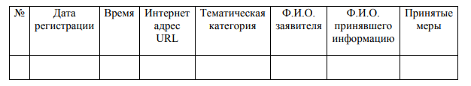

*Приложение* №2

**Перечень оборудования по школе**

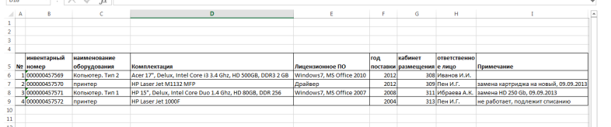

*Приложение* №3

**Журнал замера скорости интернета**

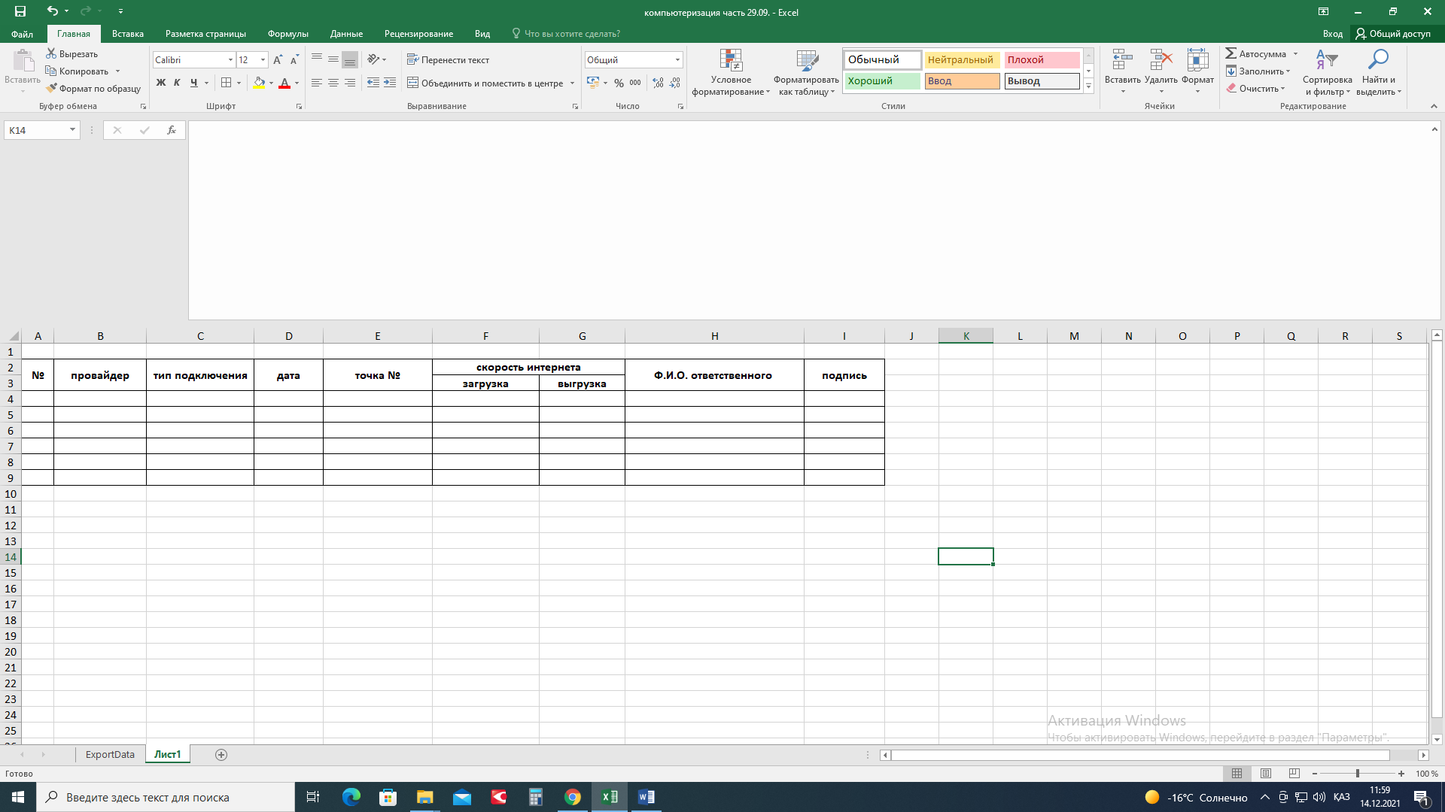

*Приложение* №4

**Банк данных медиа-ресурсов**

